- Znajdź i policz .
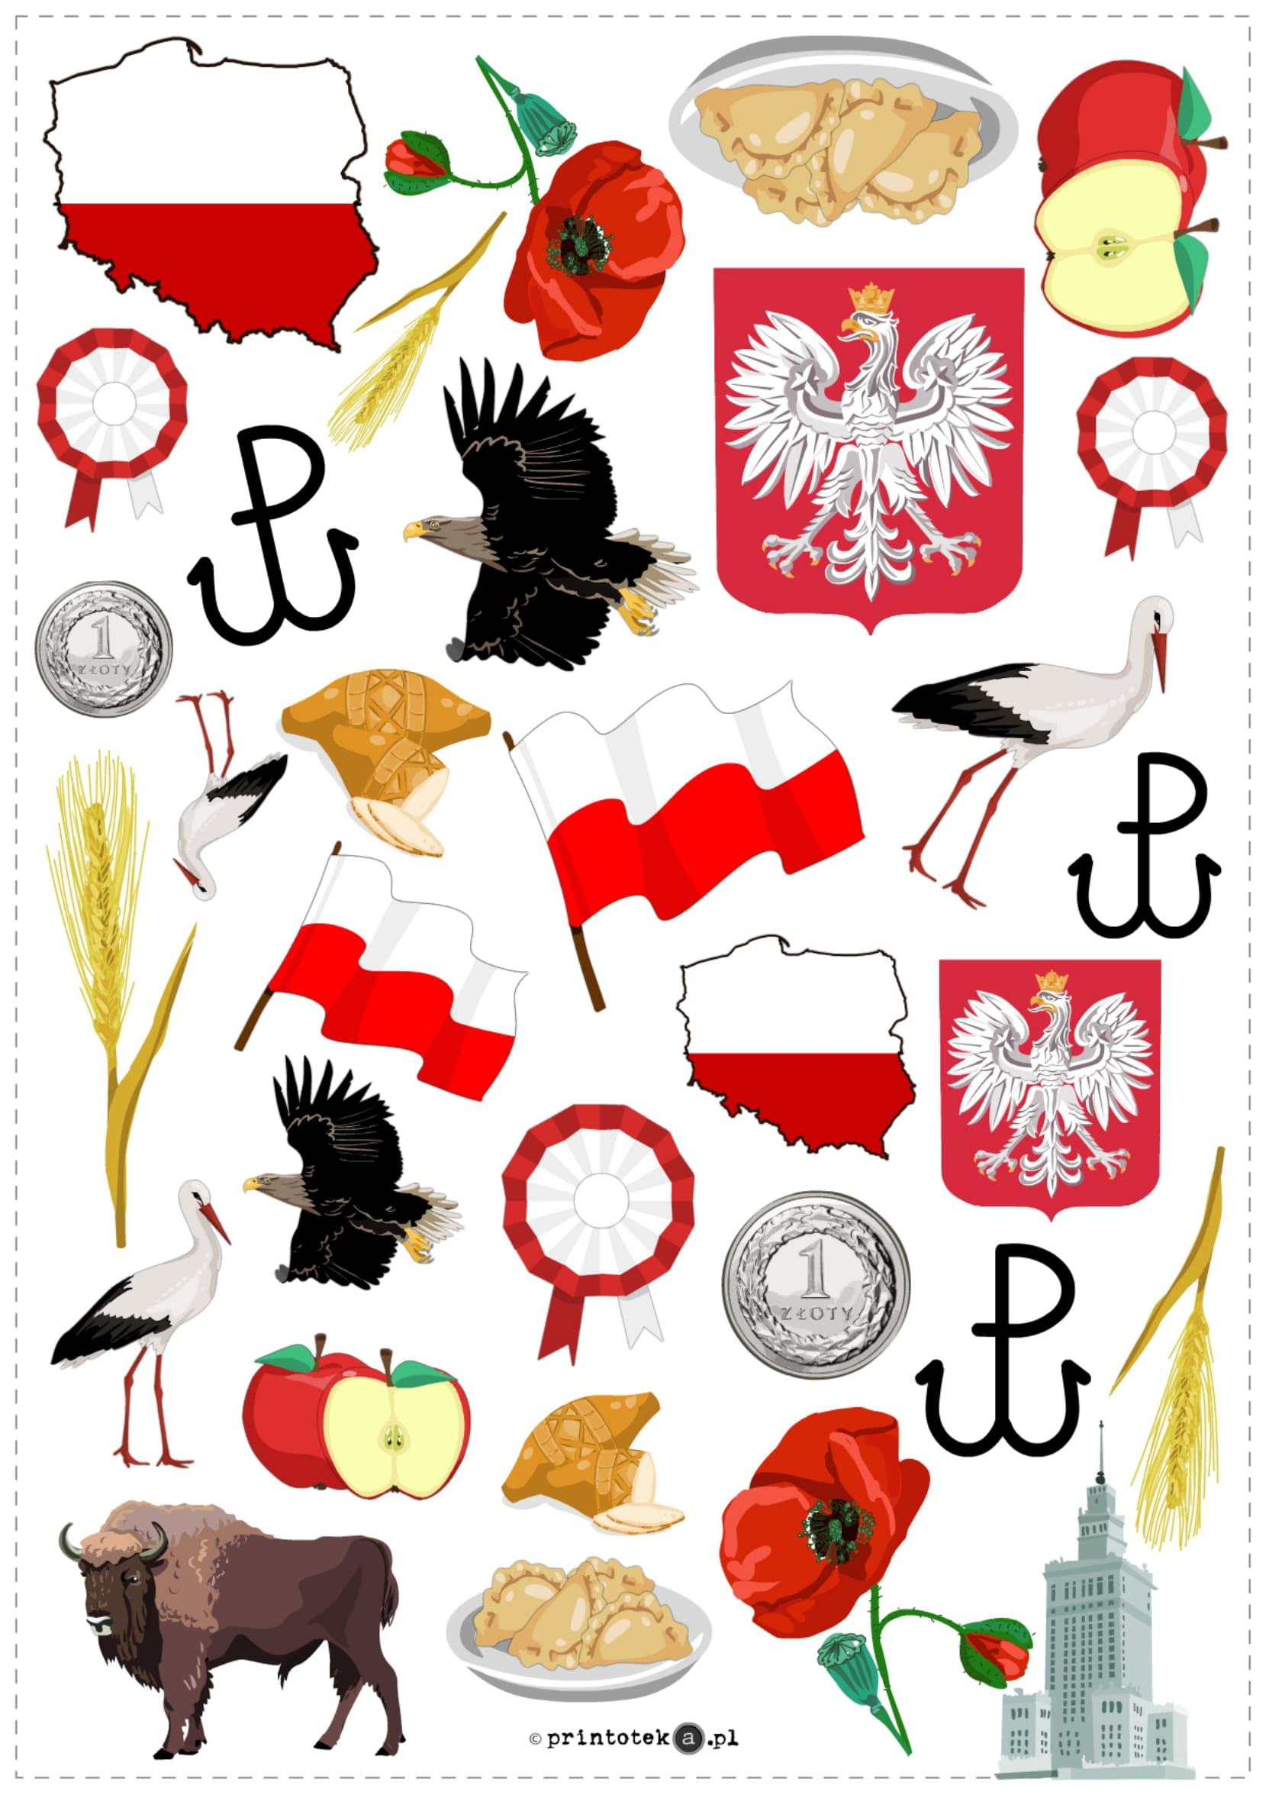
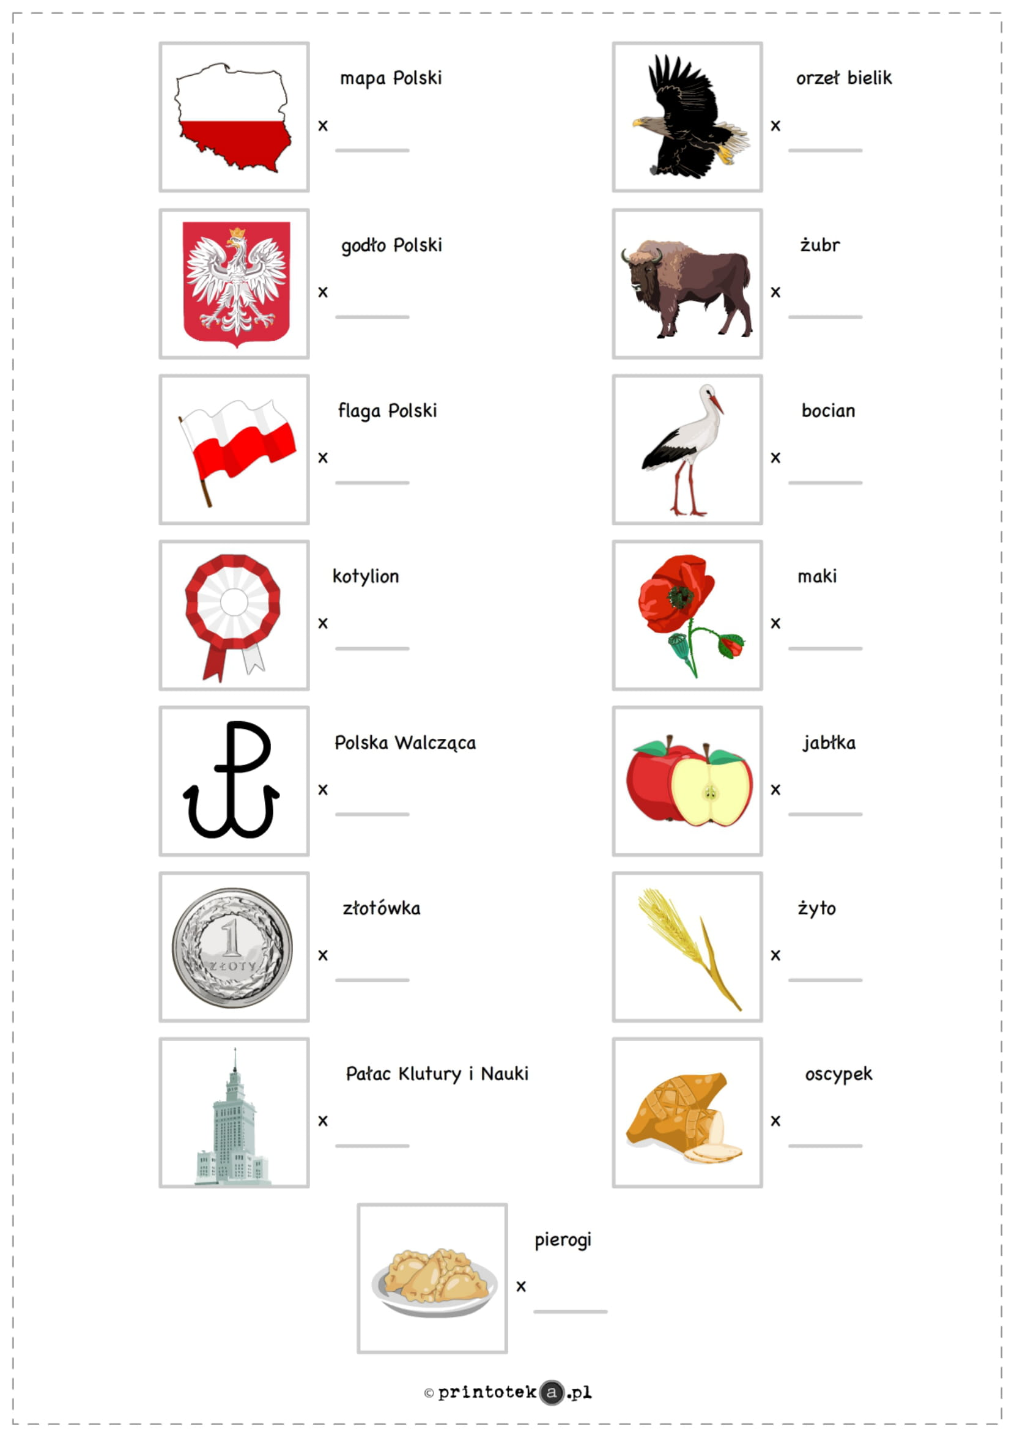
- Pokoloruj według kodu-zadanie dla 4 i 5-latka, plik pochodzi z http://www.przedszkolecekow.blizej.info/?m=strona&id=25

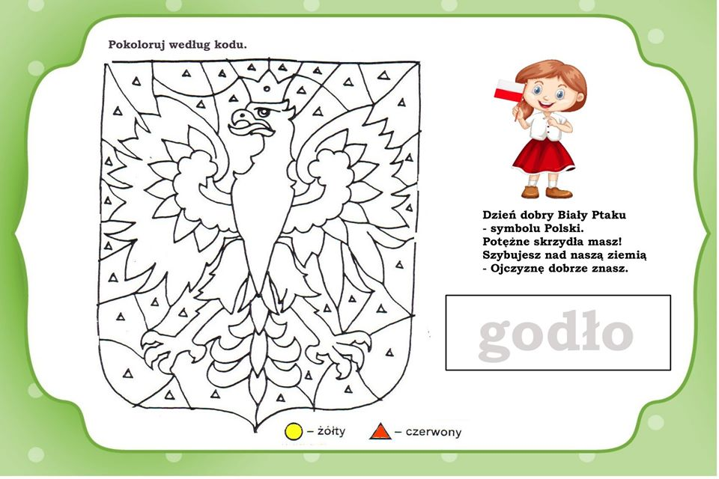
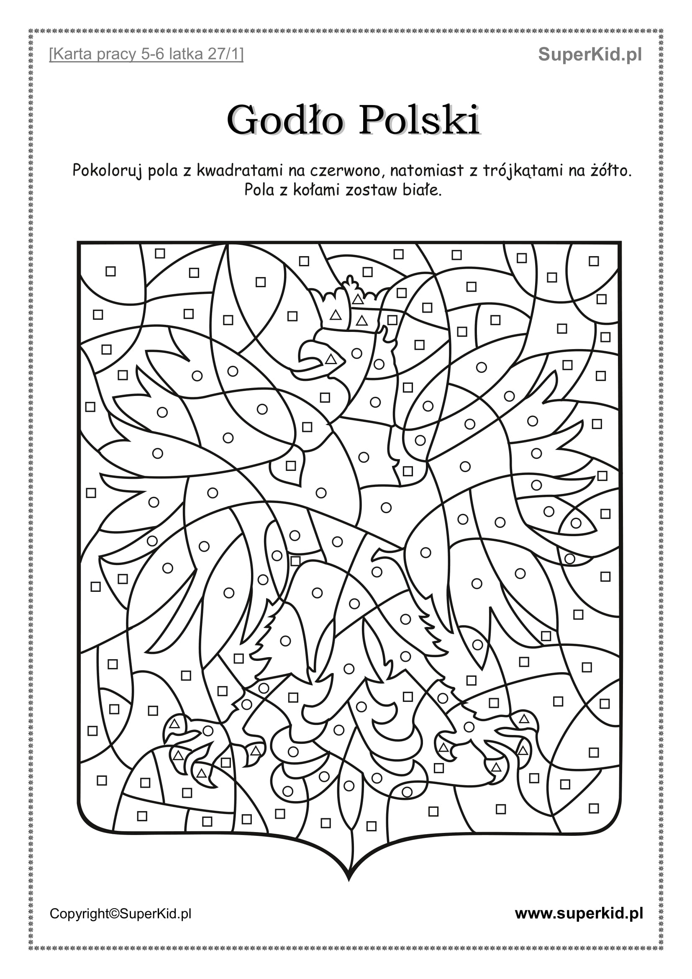

- Wytnij po liniach i potnij na paski, następnie ułóż i przyklej na kartkę. (5-latki wycinają same, dla 4-latków wycina rodzic). Obraz pochodzi z printoteka.pl
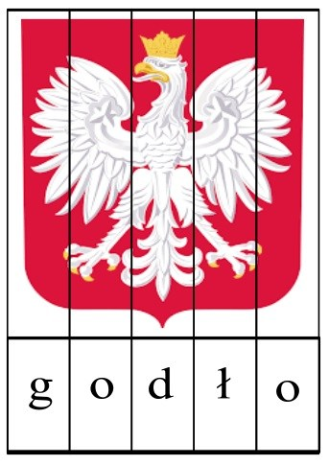

4. Teraz czas na ćwiczenia- Trening dla mamy, taty z dzieckiem – obejrzyj i ćwicz : https://www.youtube.com/watch?v=hBFLp08y33Y

Trening dla mamy, taty z dzieckiem to 15 minut ćwiczeń i wspólnej zabawy, które zadbają o Wasze kręgosłupy, usprawnią Was i wzmocnią.

5.Obejrzyj film o polskich symbolach narodowych i spróbuj opowiedzieć treść obejrzanego filmu, nazwać polskie symbole narodowe. Jak wygląda godło Polski? Co symbolizują czerwień i biel? Dlaczego Mazurek Dąbrowskiego jest wyjątkową pieśnią? Na te i inne pytania znajdziecie odpowiedź w filmie animowanym dla najmłodszych.

https://www.youtube.com/watch?v=xQk8p7XY23A

6.” Domino obrazkowe - Symbole Polski” - czas na grę – zadaniem rodzica jest wyciąć wszystkie klocki domina a następnie zagrać nawet całą rodziną:) Karty zawierają materiał obrazkowy zawierający symbole Polski. Materiał składa się z 2 kart z 24 klockami.

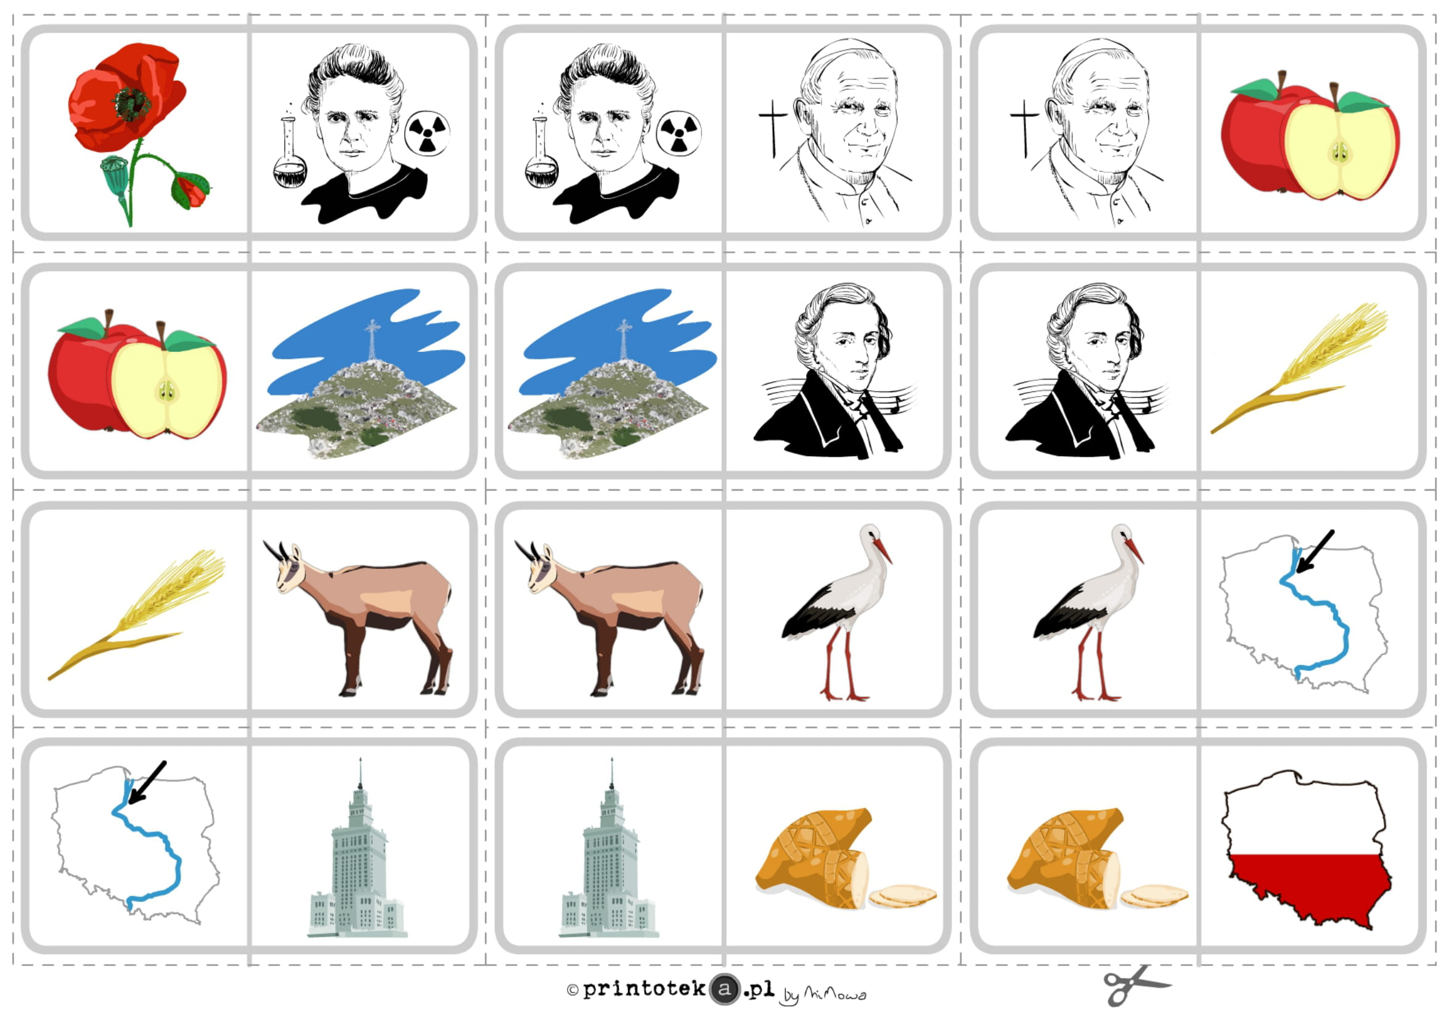
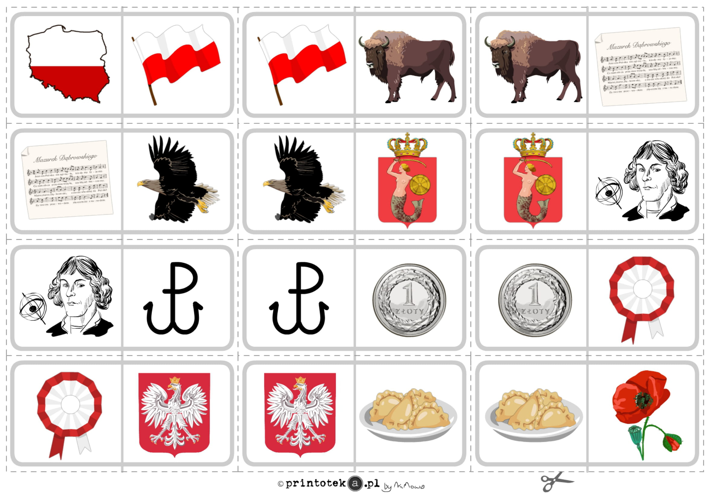

7. Przypomnienie zapisu graficznego liczby „2”- karty pracy pochodzą z książki „Kolekcja przedszkolaka- pięciolatki” .
